问题：
使用python调用Graph API获取AD用户列表，认证过程报错：
credentials = UserPassCredentials(my_user, my_password )
InvalidClientIdError: (invalid_request) AADSTS50059: No tenant-identifying information found in either the request or implied by any provided credentials.
希望提供正确的调用方式，可以操作Graph API

解决方法：
- 获取Tenant ID或者直接用账户的Domain（二者皆可）:
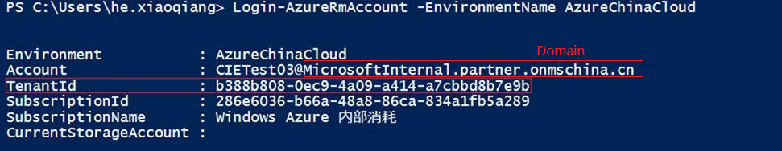

- 构建凭据和Graph Client及测试：
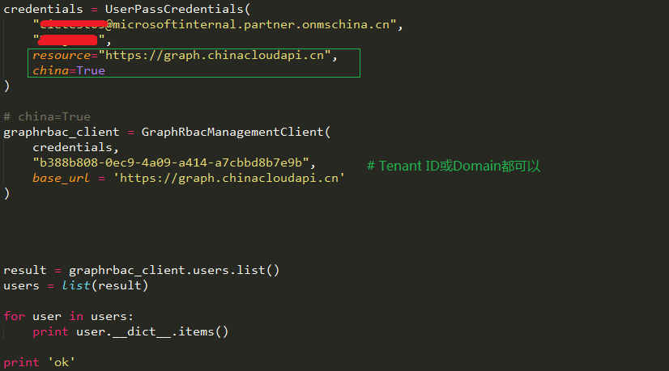

- 测试：
